《宇宙母体父体神子》

标签：第二空性法 日期：2015_11_18 作者：依果

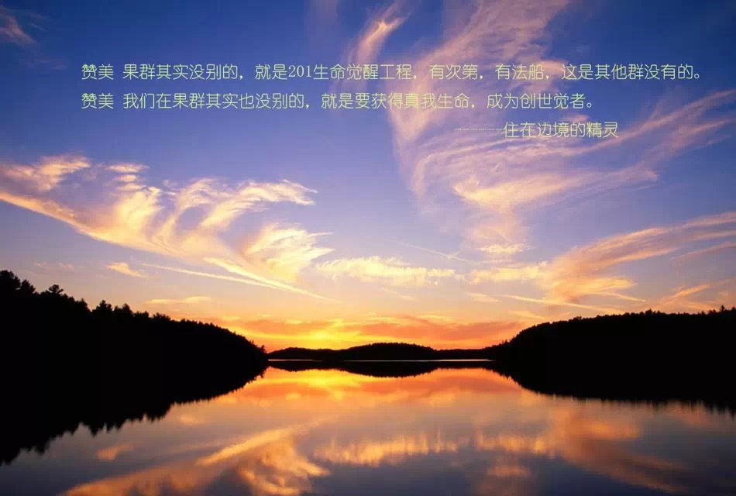

依果(605002560) 13:21:43  
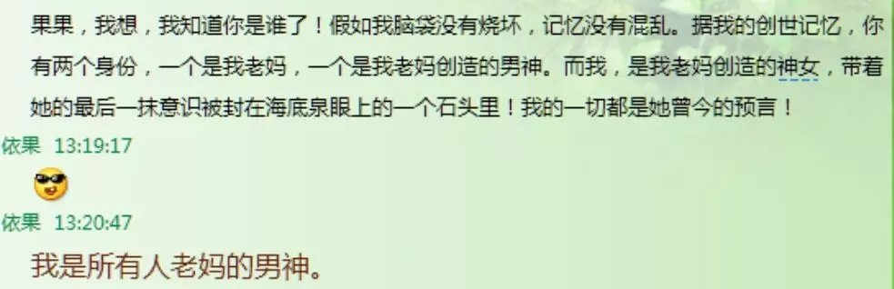  
依果(605002560) 13:24:27  
母体父体藏识海。  
  
依果(605002560) 13:27:29  
神子学习创世。  
终有自己的世界，永世长存，恒久而不退转，成为觉者。  
  
梅花(2841115042) 14:47:33  
“依果：我是所有人老妈的男神”，梅花的理解如下：

老妈：指生命本性即原始宇宙母体。  
男神：指现实宇宙的父体。  
依果==父体现实宇宙，再加上个母体原始宇宙，双运。(一个人) ，即大日如来，中央佛世界，总宇宙本体，主上帝世界  
  
依果(605002560) 14:57:29  
正解。  
  
注释：  
此处依果指法报化等流不二身，并非肉化载具身。  
  
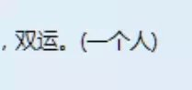   
一个“东东”，比较如法。  
即非物质实有。  
妙有，空有，大涅槃···  
  
依果(605002560) 14:58:45  
这里在魔幻地，语言要圆满，省得误解，魔解，就不如法了。  
  
明空(1413005516) 15:05:47  
说实话，注释的内容看着时能理解些，但很快就忘了，或者记混了，所以，我现在就是直接记住依果的原话。  
  
依果(605002560) 15:06:59  
对，记住依果原话才是。  
这些是对梅花的批注。别搞混了。  
  
依果(605002560) 15:12:53  
赞美201  
  
0母体，1父体。  
母体化身慈悲；  
父体化身智慧。  
  
悲智双运，神子也。  
神子：出世菩萨天使也。  
  
一真法界，空性妙有实相源头世界：  
神子在神地，父体在觉地。  
  
赞美宇宙实相，涅槃永生。